Scenariusz zajęć – 06.05.2020r.
Temat: „W ulu”

Cele ogólne:
- Rozwijanie zainteresowań przyrodniczych.
- Rozwijanie umiejętności liczenia elementów, kodowanie wyniku liczenia.
- Rozwijanie sprawności fizycznej.
Cele szczegółowe (dziecko):
- jest spostrzegawcze
- rysuje szlaczki po śladach;
- ćwiczy narządy mowy;
- ustala kolejność wydarzeń przedstawionych na obrazkach;
- opowiada historyjką obrazkową;
- poprawnie wykonuje ćwiczenia gimnastyczne;

Należy przygotować: kartę pracy „Żyrafa Ola i przyjaciele” tom 4 str. 146 (a,b) lub wydrukować ją w załączniku; dużą kopertę.

Przebieg zajęć:

- Ćwiczenia aparatu artykulacyjnego – wykonujemy ruchy języczkiem.
- Nad kwiatami fruwają motyle – język wykonuje ruchy pionowe przy szeroko otworzonych ustach.
- Dookoła kwiatów fruwają pszczoły – oblizywanie warg.
- Muchy latają zygzakiem – język od kącika do kącika.
- Biedronka ma kropki – „stawianie kropek” językiem na podniebieniu.
- Ślimak wychodzi z muszli – język przeciska się między zębami.
- Ślimak zsuwa się po listku – język „ślizga się” po podniebieniu.

- Historyjka obrazkowa „W ulu” – ustalanie kolejności wydarzeń przedstawionych na obrazkach, próba opowiedzenia historyjki. / historyjka w załączniku kp nr 146 a

- Ćwiczenia grafomotoryczne „Tor lotu pszczoły” – zadaniem dziecka jest narysowanie po śladzie toru lotu pszczoły (karta pracy w załączniku) / w załączniku kp nr 146 b

- Zestaw ćwiczeń gimnastycznych i zabaw ruchowych z rekwizytem – duże koperty.
1. Marsz po okręgu koła z kopertą na głowie.
2. Bieg między kopertami - ćwiczenie z elementem bieżnym.
Przez środek pokoju w linii prostej w jednakowych odległościach między sobą rozkładamy koperty. Dziecko biega slalomem między kopertami.
3. Gdzie stoję - zabawa orientacyjno - porządkowa.
Dziecko kładzie przed sobą kopertę. Wykonuje wydane przez rodzica polecenia "stajemy przed kopertą", "stajemy z boku koperty", "stajemy za kopertą", "stajemy na kopercie".
4. Unoszenie koperty - ćwiczenie mięśni grzbietu.
Przejście do leżenia na brzuchu. Wyciągnięcie rąk przed siebie. Chwytamy kopertę i unosimy nad podłogę. Trzymamy ją przez kilka sekund w powietrzu lekko poruszając.
5. Odpoczynek - ćwiczenie oddechowe.
Leżenie na plecach. Na brzuchu kładziemy kopertę. Wciągamy powietrze nosem i wypuszczanie ustami. Koperta lekko unosi się na brzuchu.
6. Zabawa kopertami - ćwiczenie koordynacji wzrokowo - ruchowej.
Przejście do pozycji stojącej. Wyciągamy ręce przed siebie trzymając koperty. Dziecko naśladuje ruchy rodzica: koperta w górę, w dół, nad głową, ruchy okrężne rąk trzymających kopertę.
7. Dostałam list - zabawa doskonaląca szybką reakcję na ustalony sygnał.
Podskoki po pokoju w rytmie bębenka z kopertą w ręce (lub innego instrumentu). Na hasło "list" dziecko zatrzymuje się, energicznym ruchem wyciąga rękę w górę jak najwyżej trzymając kopertę (jakby się chciało pochwalić). Powtarzamy zabawę zmieniając rękę.

- Wykonanie pszczółki z wyciętych kółek - rodzic przygotowuje dziecku kółka do wycięcia:
- 2 czarne (duże)
- 3 żółte (duże)
- 2 białe (duże)
- 2 białe (małe)
- 2 czarne (małe)

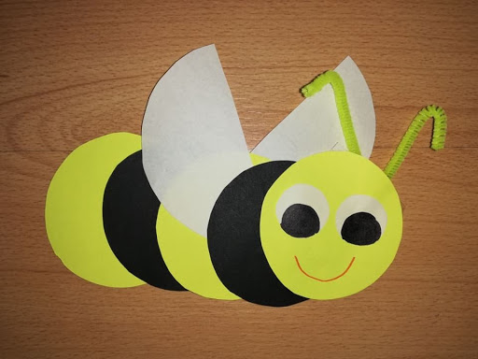

Życzymy miłego dnia, udanej zabawy i owocnej pracy

